Об утверждении регламента государственной услуги "Регистрация согласия или отзыва согласия на прижизненное добровольное пожертвование тканей (части ткани) и (или) органов (части органов) после смерти в целях трансплантации"
Утративший силу
Постановление акимата Акмолинской области от 23 декабря 2016 года № А-1/606. Зарегистрировано Департаментом юстиции Акмолинской области 2 февраля 2017 года № 5731. Утратило силу постановлением акимата Акмолинской области от 21 января 2020 года № А-1/22
Сноска. Утратило силу постановлением акимата Акмолинской области от 21.01.2020 № А-1/22 (вводится в действие со дня официального опубликования).
В соответствии с Законом Республики Казахстан от 15 апреля 2013 года "О государственных услугах" акимат Акмолинской области ПОСТАНОВЛЯЕТ:
1. Утвердить прилагаемый регламент государственной услуги "Регистрация согласия или отзыва согласия на прижизненное добровольное пожертвование тканей (части ткани) и (или) органов (части органов) после смерти в целях трансплантации".
2. Контроль за исполнением настоящего постановления возложить на заместителя акима Акмолинской области Нуркенова Н.Ж.
3. Настоящее постановление акимата области вступает в силу со дня государственной регистрации в Департаменте юстиции Акмолинской области и вводится в действие со дня официального опубликования.
Аким области | С.Кулагин
Утвержден
постановлением акимата
Акмолинской области
от 23 декабря 2016 года
№ А-1/606
Регламент государственной услуги "Регистрация согласия или отзыва согласия на прижизненное добровольное пожертвование тканей (части ткани) и (или) органов (части органов) после смерти в целях трансплантации"
1. Общие положения
1. Государственная услуга "Регистрация согласия или отзыва согласия на прижизненное добровольное пожертвование тканей (части ткани) и (или) органов (части органов) после смерти в целях трансплантации" (далее – государственная услуга) оказывается медицинскими организациями Акмолинской области, оказывающими первичную медико-санитарную помощь (далее – услугодатель).
Прием заявления и выдача результата оказания государственной услуги осуществляется через услугодателя.
2. Форма оказания государственной услуги: бумажная.
3. Результат оказания государственной услуги:
1) справка о регистрации согласия на прижизненное добровольное пожертвование тканей (части ткани) и (или) органов (части органов) по форме согласно приложению 1 к Стандарту государственной услуги "Регистрация согласия или отзыва согласия на прижизненное добровольное пожертвование тканей (части ткани) и (или) органов (части органов) после смерти в целях трансплантации", утвержденному приказом Министра здравоохранения и социального развития Республики Казахстан от 27 апреля 2015 года № 272 (зарегистрирован в Реестре государственной регистрации нормативных правовых актов № 11304) (далее – стандарт) либо справка об отказе в регистрации согласия на прижизненное добровольное пожертвование тканей (части ткани) и (или) органов (части органов)по форме согласно приложению 2 к стандарту;
2) справка о регистрации отзыва согласия на прижизненное добровольное пожертвование тканей (части ткани) и (или) органов (части органов) по форме согласно приложению 3 к стандарту.
2. Описание порядка действий структурных подразделений (работников) услугодателя в процессе оказания государственной услуги
4. Для получения государственной услуги услугополучателем предоставляются документы, указанные в пункте 9 стандарта.
5. Содержание каждой процедуры (действия), входящей в состав процесса оказания государственной услуги, длительность его выполнения.
При регистрации согласия на прижизненное добровольное пожертвование тканей (части ткани) и (или) органов (части органов) после смерти в целях трансплантации:
1) врач производит регистрацию заявления, проводит идентификацию услугополучателя по данным удостоверения личности, проверяет наличие прикрепления к данному услугодателю - 15 минут;
2) врач производит запись в журнале регистрации согласия или отказов в регистрации согласия на прижизненное добровольное пожертвование тканей (части ткани) и (или) органов (части органов) после смерти в целях трансплантации- 15 минут;
3) врач осуществляет проверку сведений в системе "Регистр диспансерных больных" на наличие противопоказаний (туберкулез, ВИЧ/СПИД, гепатиты В и С, психические и поведенческие расстройства, алкогольная и (или) наркотическая зависимость, инфекции передающиеся половым путем) для трансплантации тканей (части ткани) и (или) органов (части органов) и в случае отсутствия противопоказаний готовит справку по форме согласно приложению 1 к стандарту–2 рабочих дня.
При наличии противопоказаний (туберкулез, ВИЧ/СПИД, гепатиты В и С, психические и поведенческие расстройства, алкогольная и (или) наркотическая зависимость, инфекции передающиеся половым путем) для проведения трансплантации врач готовит справку об отказе в регистрации согласия на прижизненное добровольное пожертвование тканей (части ткани) и (или) органов (части органов) после смерти в целях трансплантации с указанием причины по форме согласно приложению 2 к стандарту – 2 рабочих дня;
4) руководитель услугодателя подписывает справку, с проставлением печати услугодателя –3 часа;
5) врач выдает услугополучателю справку о регистрации согласия на прижизненное добровольное пожертвование тканей (части ткани) и (или) органов (части органов) либо справка об отказе в регистрации согласия на прижизненное добровольное пожертвование тканей (части ткани) и (или) органов (части органов) – 5 минут.
При регистрации отзыва согласия на прижизненное добровольное пожертвование тканей (части ткани) и (или) органов (части органов):
1) врач производит регистрацию заявления, проводит идентификацию услугополучателя по данным удостоверения личности, проверяет наличие прикрепления к данному услугодателю - 15 минут;
2) врач готовит справку по форме, согласно приложению 3 к стандарту – 2 рабочих дня.
3) руководитель услугодателя подписывает справку, с проставлением печати услугодателя –3 часа;
4) врач выдает справкуо регистрации отзыва согласия на прижизненное добровольное пожертвование тканей (части ткани) и (или) органов (части органов) услугополучателю – 5 минут.
6. Результат процедуры (действия) по оказанию государственной услуги, который служит основанием для начала выполнения следующей процедуры (действия).
При регистрации согласия на прижизненное добровольное пожертвование тканей (части ткани) и (или) органов (части органов) после смерти в целях трансплантации:
1) прием документов услугополучателя, проверка прикрепления к услугодателю;
2) регистрация данных услугополучателя в журнале;
3) проверка сведений в системе "Регистр диспансерных больных";
4) подготовка справки;
5) подпись справки, с проставлением печати услугодателя;
6) выдача справки услугополучателю.
При регистрации отзыва согласия на прижизненное добровольное пожертвование тканей (части ткани) и (или) органов (части органов):
1) прием документов услугополучателя;
2) подготовка справки;
3) подпись справки, с проставлением печати услугодателя;
4) выдача справки услугополучателю.
3. Описание порядка взаимодействия структурных подразделений (работников) услугодателя в процессе оказания государственной услуги
7. Перечень структурных подразделений (работников) услугодателя, которые участвуют в процессе оказания государственной услуги:
1) врач;
2) руководитель услугодателя.
8. Описание последовательности процедур (действий) между структурными подразделениями (работниками) с указанием длительности каждой процедуры (действий).
При регистрации согласия на прижизненное добровольное пожертвование тканей (части ткани) и (или) органов (части органов) после смерти в целях трансплантации:
1) врач производит регистрацию заявления, проводит идентификацию услугополучателя по данным удостоверения личности, проверяет наличие прикрепления к данному услугодателю - 15 минут;
2) врач производит запись в журнале регистрации согласия или отказов в регистрации согласия на прижизненное добровольное пожертвование тканей (части ткани) и (или) органов (части органов) после смерти в целях трансплантации - 15 минут;
3) врач осуществляет проверку сведений в системе "Регистр диспансерных больных" на наличие противопоказаний (туберкулез, ВИЧ/СПИД, гепатиты В и С, психические и поведенческие расстройства, алкогольная и (или) наркотическая зависимость, инфекции передающиеся половым путем) для трансплантации тканей (части ткани) и (или) органов (части органов) и в случае отсутствия противопоказаний готовит справку по форме согласно приложению 1 к стандарту – 2 рабочих дня.
При наличии противопоказаний (туберкулез, ВИЧ/СПИД, гепатиты В и С, психические и поведенческие расстройства, алкогольная и (или) наркотическая зависимость, инфекции передающиеся половым путем) для проведения трансплантации врач готовит справку об отказе в регистрации согласия на прижизненное добровольное пожертвование тканей (части ткани) и (или) органов (части органов) после смерти в целях трансплантации с указанием причины по форме согласно приложению 2 к стандарту – 2 рабочих дня;
4) руководитель услугодателя подписывает справку, с проставлением печати услугодателя –3 часа;
5) врач выдает услугополучателю справку о регистрации согласия на прижизненное добровольное пожертвование тканей (части ткани) и (или) органов (части органов) либо справка об отказе в регистрации согласия на прижизненное добровольное пожертвование тканей (части ткани) и (или) органов (части органов)– 5 минут.
При регистрации отзыва согласия на прижизненное добровольное пожертвование тканей (части ткани) и (или) органов (части органов):
1) врач производит регистрацию заявления, проводит идентификацию услугополучателя по данным удостоверения личности, проверяет наличие прикрепления к данному услугодателю - 15 минут;
2) врач готовит справку по форме, согласно приложению 3 к стандарту – 2 рабочих дня.
3) руководитель услугодателя подписывает справку, с проставлением печати услугодателя –3 часа;
4) врач выдает справку о регистрации отзыва согласия на прижизненное добровольное пожертвование тканей (части ткани) и (или) органов (части органов) услугополучателю – 5 минут.
9. Подробное описание последовательности процедур (действий), взаимодействий структурных подразделений (работников) услугодателя в процессе оказания государственной услуги отражается в справочнике бизнес - процессов оказания государственной услуги согласно приложению к настоящему регламенту.
Приложение
к регламенту государственной
услуги "Регистрация согласия
или отзыва согласия на
прижизненное добровольное
пожертвование тканей
(части ткани) и (или) органов
(части органов) после смерти
в целях трансплантации"
Справочник бизнес-процессов оказания государственной услуги "Регистрация согласия или отзыва согласия на прижизненное добровольное пожертвование тканей (части ткани) и (или) органов (части органов) после смерти в целях трансплантации"
При регистрации согласия на прижизненное добровольное пожертвование тканей (части ткани) и (или) органов (части органов) после смерти в целях трансплантации

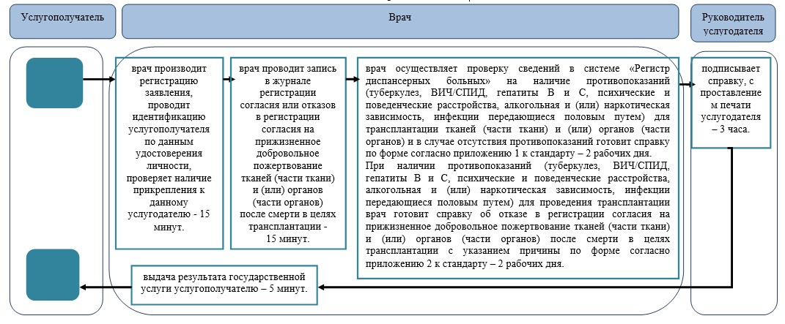

При регистрации отзыва согласия на прижизненное добровольное пожертвование тканей (части ткани) и (или) органов (части органов)

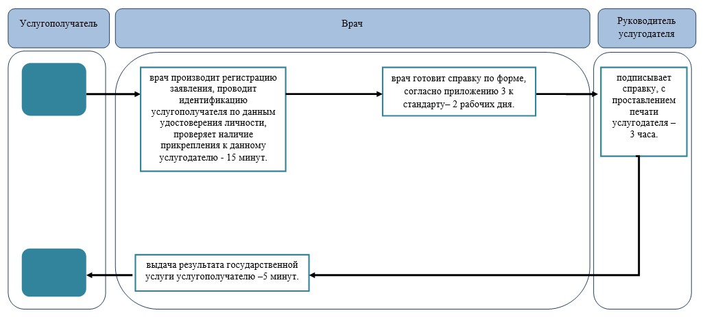

© 2012. РГП на ПХВ «Институт законодательства и правовой информации Республики Казахстан» Министерства юстиции Республики Казахстан

